

**"Ауылдық елдi мекендерге жұмыс істеуге және тұруға келген денсаулық сақтау, бiлiм беру, әлеуметтiк қамсыздандыру, мәдениет, спорт және ветеринария мамандарына әлеуметтiк қолдау шараларын ұсыну" мемлекеттiк көрсетілетін қызмет регламентiн бекiту туралы" Ақмола облысы әкімдігінің 2014 жылғы 28 ақпандағы № А-3/65 қаулысына өзгерістер мен толықтырулар енгізу туралы**

***Күшін жойған***

Ақмола облысы әкімдігінің 2014 жылғы 29 қыркүйектегі № А-9/474 қаулысы. Ақмола облысының Әділет департаментінде 2014 жылғы 30 қазанда № 4426 болып тіркелді. Күші жойылды - Ақмола облысы әкімдігінің 2015 жылғы 27 мамырдағы № А-6/236 қаулысымен

      Ескерту. Күші жойылды - Ақмола облысы әкімдігінің 27.05.2015 № А-6/236 (ресми жарияланған күнінен бастап қолданысқа енгізіледі) қаулысымен.

      РҚАО-ның ескертпесі.  
      Құжаттың мәтінінде түпнұсқаның пунктуациясы мен орфографиясы сақталған.

      Қазақстан Республикасының 2013 жылғы 15 сәуірдегі «Мемлекеттік көрсетілетін қызметтер туралы» Заңына сәйкес, Ақмола облысының әкімдігі **ҚАУЛЫ ЕТЕДІ:**  
      1. «Ауылдық елдi мекендерге жұмыс істеуге және тұруға келген денсаулық сақтау, бiлiм беру, әлеуметтiк қамсыздандыру, мәдениет, спорт және ветеринария мамандарына әлеуметтiк қолдау шараларын ұсыну» мемлекеттiк көрсетілетін қызмет регламентiн бекiту туралы» Ақмола облысы әкімдігінің 2014 жылғы 28 ақпандағы № А-3/65 қаулысына (Нормативтік құқықтық актілерді мемлекеттік тіркеу тізілімінде № 4090 болып тіркелген, «Арқа ажары» және «Акмолинская правда» газеттерінде 2014 жылдың 24 сәуірінде жарияланған) келесі өзгерістер мен толықтырулар енгізілсін:  
      тақырыбы келесі редакцияда баяндалсын:  
      «Ауылдық елдi мекендерге жұмыс істеуге және тұруға келген денсаулық сақтау, бiлiм беру, әлеуметтiк қамсыздандыру, мәдениет, спорт және агроөнеркәсіптік кешен мамандарына әлеуметтiк қолдау шараларын ұсыну» мемлекеттiк көрсетілетін қызмет регламентiн бекiту туралы»;  
      1 тармағы келесі редакцияда баяндалсын:  
      «1. Қоса берiлiп отырған «Ауылдық елдi мекендерге жұмыс iстеуге және тұруға келген денсаулық сақтау, бiлiм беру, әлеуметтiк қамсыздандыру, мәдениет, спорт және агроөнеркәсіптік кешен мамандарына әлеуметтiк қолдау шараларын ұсыну» мемлекеттiк көрсетілетін қызмет регламентi бекiтiлсiн.»;  
      көрсетілген қаулымен бекітілген «Ауылдық елдi мекендерге жұмыс iстеуге және тұруға келген денсаулық сақтау, бiлiм беру, әлеуметтiк қамсыздандыру, мәдениет, спорт және ветеринария мамандарына әлеуметтiк қолдау шараларын ұсыну» мемлекеттiк көрсетілетін қызмет регламентiнде:  
      тақырыбы келесі редакцияда баяндалсын:  
      «Ауылдық елдi мекендерге жұмыс iстеуге және тұруға келген денсаулық сақтау, бiлiм беру, әлеуметтiк қамсыздандыру, мәдениет, спорт және агроөнеркәсіптік кешен мамандарына әлеуметтiк қолдау шараларын ұсыну» мемлекеттiк көрсетілетін қызмет регламентi»;  
      1 тармағы келесі редакцияда баяндалсын:  
      «1. «Ауылдық елдi мекендерге жұмыс iстеуге және тұруға келген денсаулық сақтау, бiлiм беру, әлеуметтiк қамсыздандыру, мәдениет, спорт және агроөнеркәсіптік кешен мамандарына әлеуметтiк қолдау шараларын ұсыну» мемлекеттiк көрсетілетін қызметі (бұдан әрі – мемлекеттік көрсетілетін қызмет) ауылдық аумақтарды дамыту жөніндегі аудандық (облыстық маңызы бар қаланың) уәкiлеттi органдар (бұдан әрі – көрсетілетін қызметті беруші) көрсетеді.»;  
      4 тармағы келесі редакцияда баяндалсын:  
      «4. Мемлекеттік көрсетілетін қызметті алу үшін көрсетілетін қызметті алушы Қазақстан Республикасы Үкіметінің 2014 жылғы 12 ақпандағы № 80 қаулысымен бекітілген «Ауылдық елді мекендерге жұмыс істеуге және тұруға келген денсаулық сақтау, білім беру, әлеуметтік қамсыздандыру, мәдениет, спорт және агроөнеркәсіптік кешен мамандарына әлеуметтік қолдау шараларын ұсыну» мемлекеттік көрсетілетін қызмет стандартының (бұдан әрі – Стандарт) 9 тармағында көрсетілген құжаттарды ұсынады.»;  
      8 тармағы келесі редакцияда баяндалсын:  
      «8. Рәсімдер (іс-қимылдар) реттілігінің сипаттамасы осы Регламенттің 1 қосымшасына сәйкес блок-схемасымен сүйемелденеді;»;  
      келесі мазмұнда 9 тармақпен толықтырылсын:  
      «9. Мемлекеттік қызмет көрсету процесінде көрсетілетін қызметті берушінің құрылымдық бөлімшелерінің (қызметкерлерінің) өзара іс-қимыл рәсімдер (іс-қимылдар) реттілігінің толық сипаттамасы осы Регламенттің 2 қосымшасына сәйкес мемлекеттік қызмет көрсетудің бизнес-процестерінің анықтамалығында көрсетіледі.»;  
      мемлекеттiк көрсетілетін қызмет Регламентiнің қосымшасы осы қаулының 1 қосымшасына сәйкес жаңа редакцияда жазылсын;  
      осы қаулының 2 қосымшасына сәйкес 2 қосымшасымен толықтырылсын.  
      2. Осы қаулының орындалуын бақылау облыс әкімінің орынбасары Д.З.Әділбековке жүктелсін.  
      3. Облыс әкімдігінің осы қаулысы Ақмола облысының Әділет департаментінде мемлекеттік тіркеуден өткен күнінен бастап күшіне енеді және ресми жарияланған күнінен бастап қолданысқа енгiзiледi.

*Ақмола облысының әкімі                     С.Кулагин*

Ақмола облысы әкімдігінің   
2014 жылғы «29» қыркүйектегі  
№ А-9/474 қаулысына       
1 қосымша

«Ауылдық елдi мекендерге жұмыс     
iстеуге және тұруға келген       
денсаулық сақтау, бiлiм беру,     
әлеуметтiк қамсыздандыру, мәдениет,  
спорт және ветеринария мамандарына  
әлеуметтiк қолдау шараларын ұсыну»  
мемлекеттiк көрсетілетін қызмет   
регламентiне 1 қосымша

**Рәсімдер (іс-қимылдар) реттілігінің сипаттама Блок-схемасы**

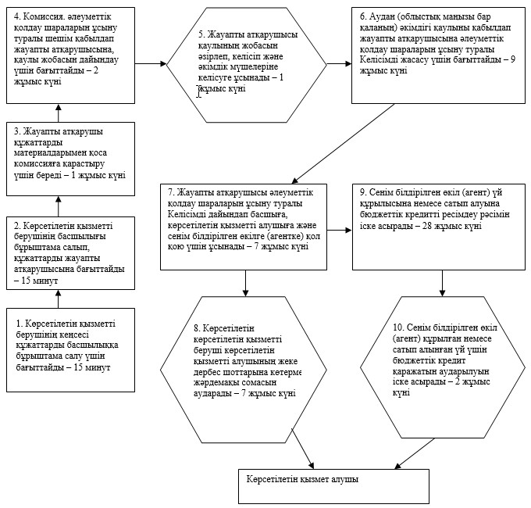

Ақмола облысы әкімдігінің   
2014 жылғы «29» қыркүйектегі  
№ А-9/474 қаулысына       
2 қосымша

Ауылдық елдi мекендерге жұмыс    
iстеуге және тұруға келген     
денсаулық сақтау, бiлiм беру,    
әлеуметтiк қамсыздандыру, мәдениет,  
спорт және агроөнеркәсіптік кешен  
мамандарына әлеуметтiк қолдау    
шараларын ұсыну» мемлекеттiк    
көрсетілетін қызмет         
регламентіне 2 қосымша

**«Ауылдық елдi мекендерге жұмыс iстеуге және тұруға келген денсаулық сақтау, бiлiм беру, әлеуметтiк қамсыздандыру, мәдениет, спорт және агроөнеркәсіптік кешен мамандарына әлеуметтiк қолдау шараларын ұсыну» Мемлекеттік қызмет көрсетудің бизнес-процестерінің анықтамалығы**

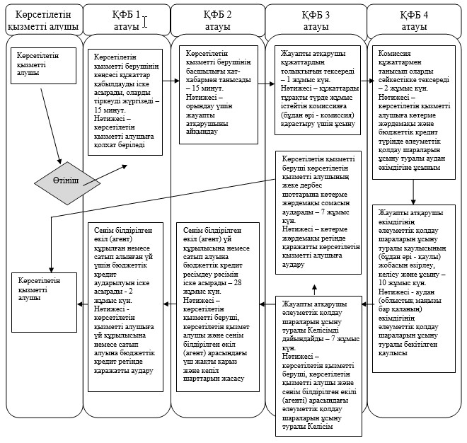

ҚФБ - құрылымдық-функционалдық бірлік

© 2012. Қазақстан Республикасы Әділет министрлігінің «Қазақстан Республикасының Заңнама және құқықтық ақпарат институты» ШЖҚ РМК